Pokus č. 11
Tajné síly

Pomůcky: nafukovací balónek, prázdná plechovka (např. od Fanty, Coly, piva)

Provedení:
- Polož plechovku na stůl tak, aby se mohla kutálet.
- Nafoukni balónek a zavaž ho.
- Přejeď balónkem několikrát po vlasech (jako když se češeš).
- Přibliž balónek k položené plechovce.
- Zkus balónkem třít znovu třeba po koberci (oblečení, karimatce, sedačce) a znovu přiblížit k plechovce.

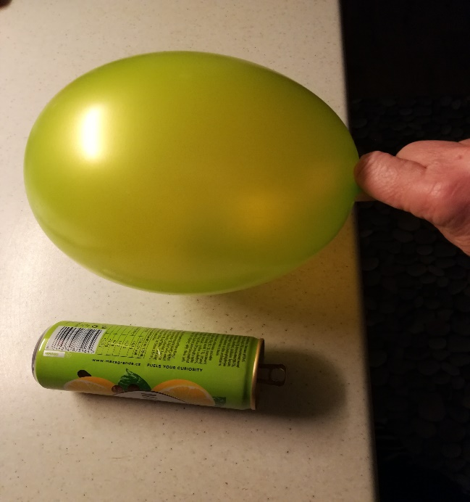

Závěr:
Pozoruj, co bude plechovka dělat, když k ní přiblížíš balónek.
Vyfoť nebo natoč průběh pokusu.
Zkus vysvětlit.

